Министерство науки и высшего образования РФ

Федеральное государственное автономное образовательное учреждение высшего образования «Московский политехнический университет»

Факультет информационных технологий

Кафедра «Информационная безопасность»

ОТЧЕТ

по работе студенческих CTF команд в течении первого семестра 2021-2022 учебного года

Составил:

студент группы 201-351 Игумнова Карина

Москва 2022

**Содержание**

Аннотация 3

Участники 4

План работы 5

Работы команды Anakta 6

Работа основной команды 11

Ссылки 12

# **Аннотация**

Сapture the Flag или CTF в ИБ — это соревнования в форме командной игры, главная цель которой — захватить «флаг» у соперника в приближенных к реальности условиям.

Команды решают прикладные задачи, чтобы получить уникальную комбинацию символов (флаг). Далее участники отправляют флаг в специальную платформу и получают подтверждение, что задача решена верно или стоит попытаться дать ответ ещё раз.

Цель студенческой CTF команды anakta — привлечение студентов, заинтересованных в получении практических навыков в сфере информационной безопасности, совместное обучение и участие в соревнованиях.

# **Участники**

Список участников команды anakta (junior):

|  |  |
| --- | --- |
| Фамилия, имя | Группа |
| Хорошев Юрий | 201-351 |
| Камил Ибраимов | 191-721 |
| Игумнова Карина | 201-351 |
| Раимов Хасан | 191-721 |
| Филиппов Сергей | 191-363 |
| Исматов Джовид | 191-721 |

Участники основной команды:

|  |  |
| --- | --- |
| **ФИО** | **Группа** |
| Сиплатов Алексей Сергеевич | 191-351 |
| Пуганов Константин Андреевич | 204-351 |
| Камара Альсени | 204-351 |
| Абдифатах Аден Мохамед | 204-351 |
| Ковалев Дмитрий Евгеньевич | 191-351 |
| Татарчук Михаил Владиславович | 211-331 |
| Ласкин Владислав Дмитриевич | 191-331 |
| Пономарев Антон | 191-351 |
| Ковалёв Дмитрий | 191-351 |

# **План работы**

Самостоятельное изучение различных техник и методик информационной безопасности и участие в соревнованиях формата CTF, которые проходят каждую неделю.

Предварительный план по участию:

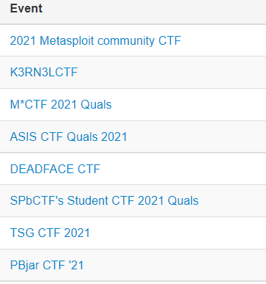

# **Работы команды Anakta**

Команда Anakta (junior) состоит в основном из неопытных участников. Задача команды – помогать новичкам освоиться в области CTF.

Участие в соревнованиях:

PBjar CTF '21  
Даты соревнования: Птн, 17 Сен. 2021, 12:00 MSK — Вск, 19 Сен. 2021, 23:59

Список участников: Игумнова Карина, Хорошев Юрий

Результат: решено 4 задания из 48, CTF очки 484.

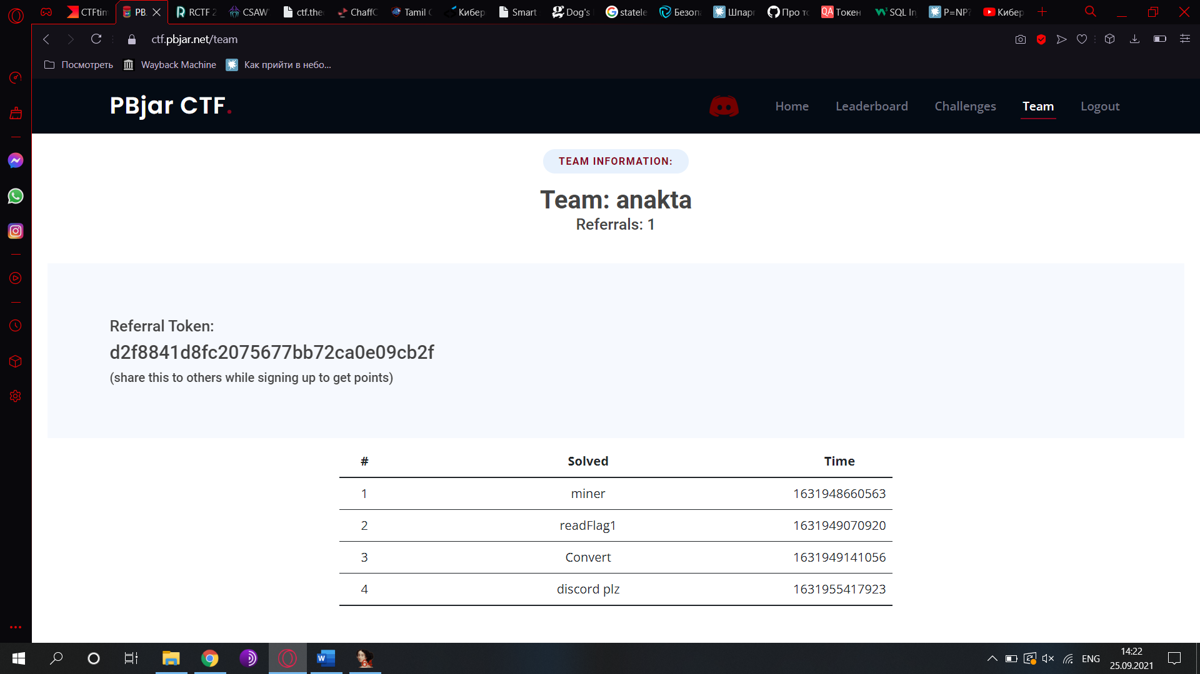

CSAW CTF Qualification Round 2021

Даты соревнования: Птн, 10 Сен. 2021, 23:00 MSK — Вск, 12 Сен. 2021, 23:00

Список участников: Игумнова Карина, Хорошев Юрий

Результаты: решено 2 задания из 38, CTF очки 11.

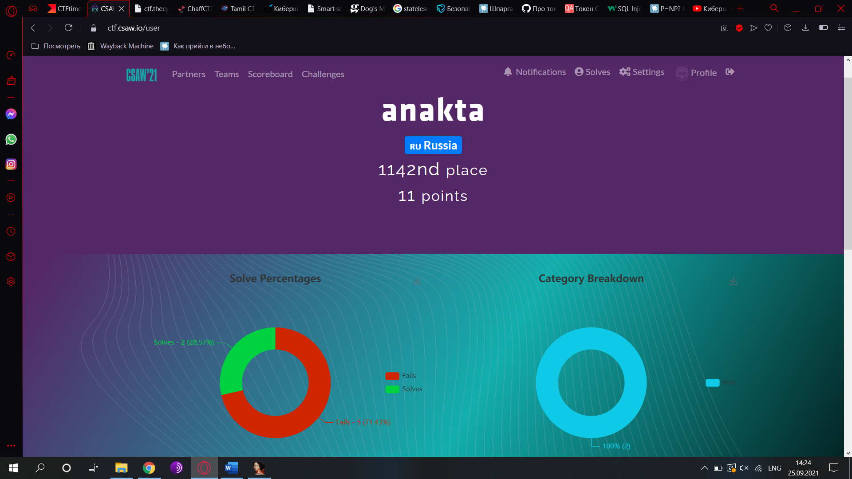

TSG CTF 2021

Даты соревнования: Сбт, 02 Окт. 2021, 10:00 MSK — Вск, 03 Окт. 2021, 10:00

Список участников: Игумнова Карина, Хорошев Юрий

Результаты: решено 2 задания, CTF очки 101.

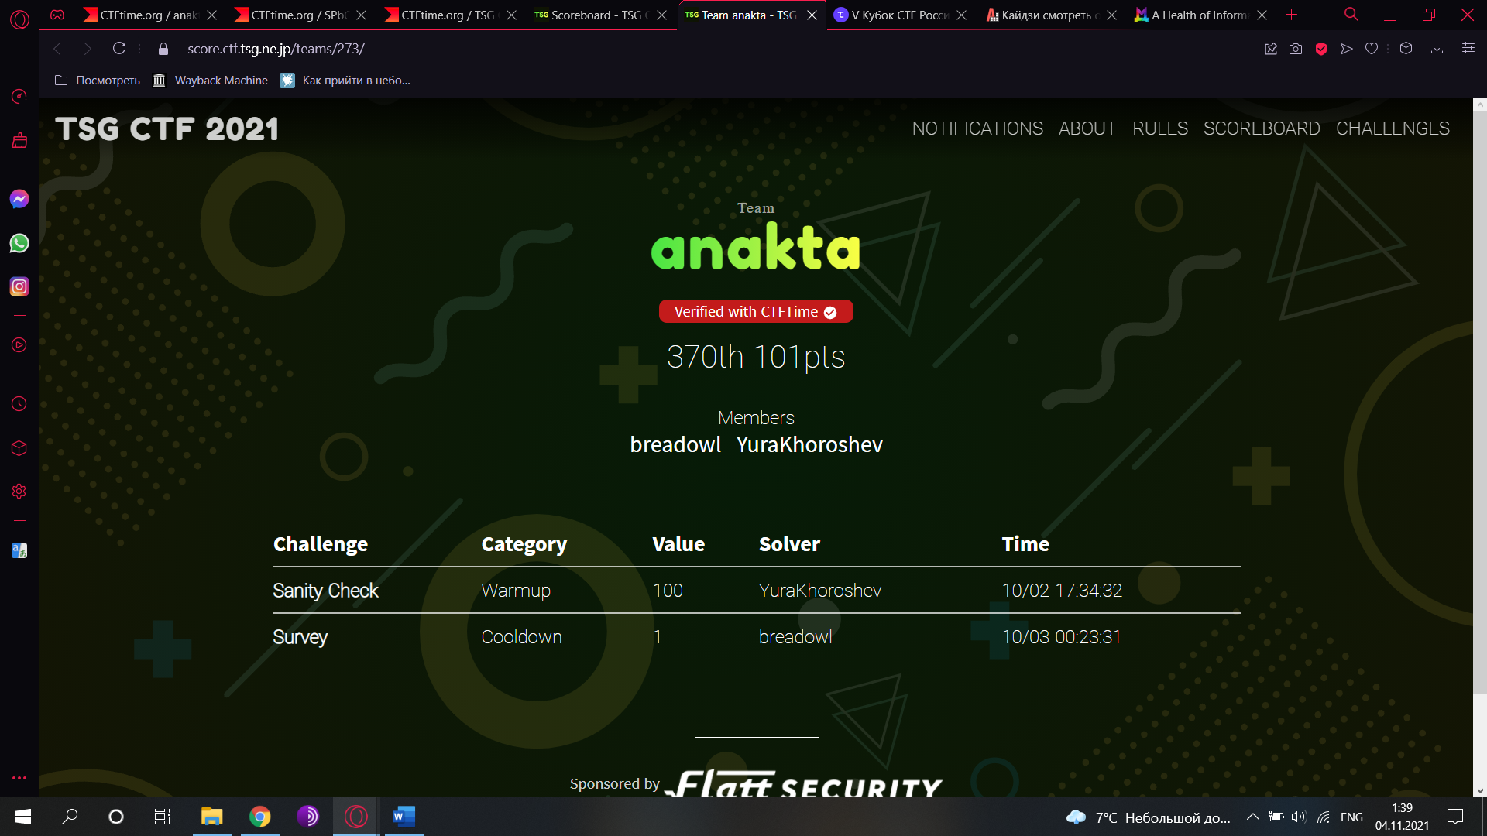

SPbCTF's Student CTF 2021 Quals

Даты соревнования: Вск, 10 Окт. 2021, 12:00 MSK — Вск, 10 Окт. 2021, 21:00

Список участников: Игумнова Карина, Хорошев Юрий

Результаты: решено 2 задания из 21, CTF очки 80.

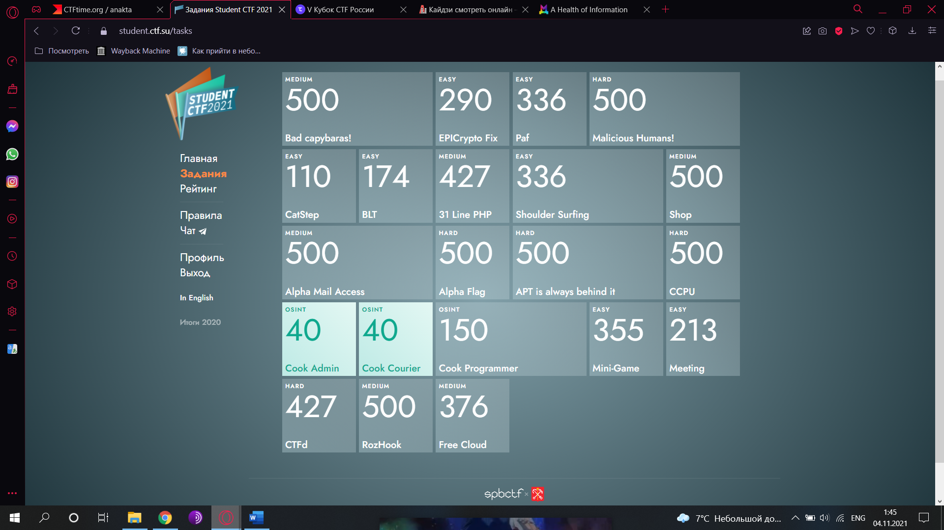

DEADFACE CTF

Даты соревнования: Птн, 15 Окт. 2021, 17:00 MSK — Вск, 17 Окт. 2021, 05:00

Список участников: Юрий Хорошев, Сиплатов Алексей, Коржов Арсений, Владимир, Карина Игумнова

Результаты: решено 30 заданий, CTF очки 2341.

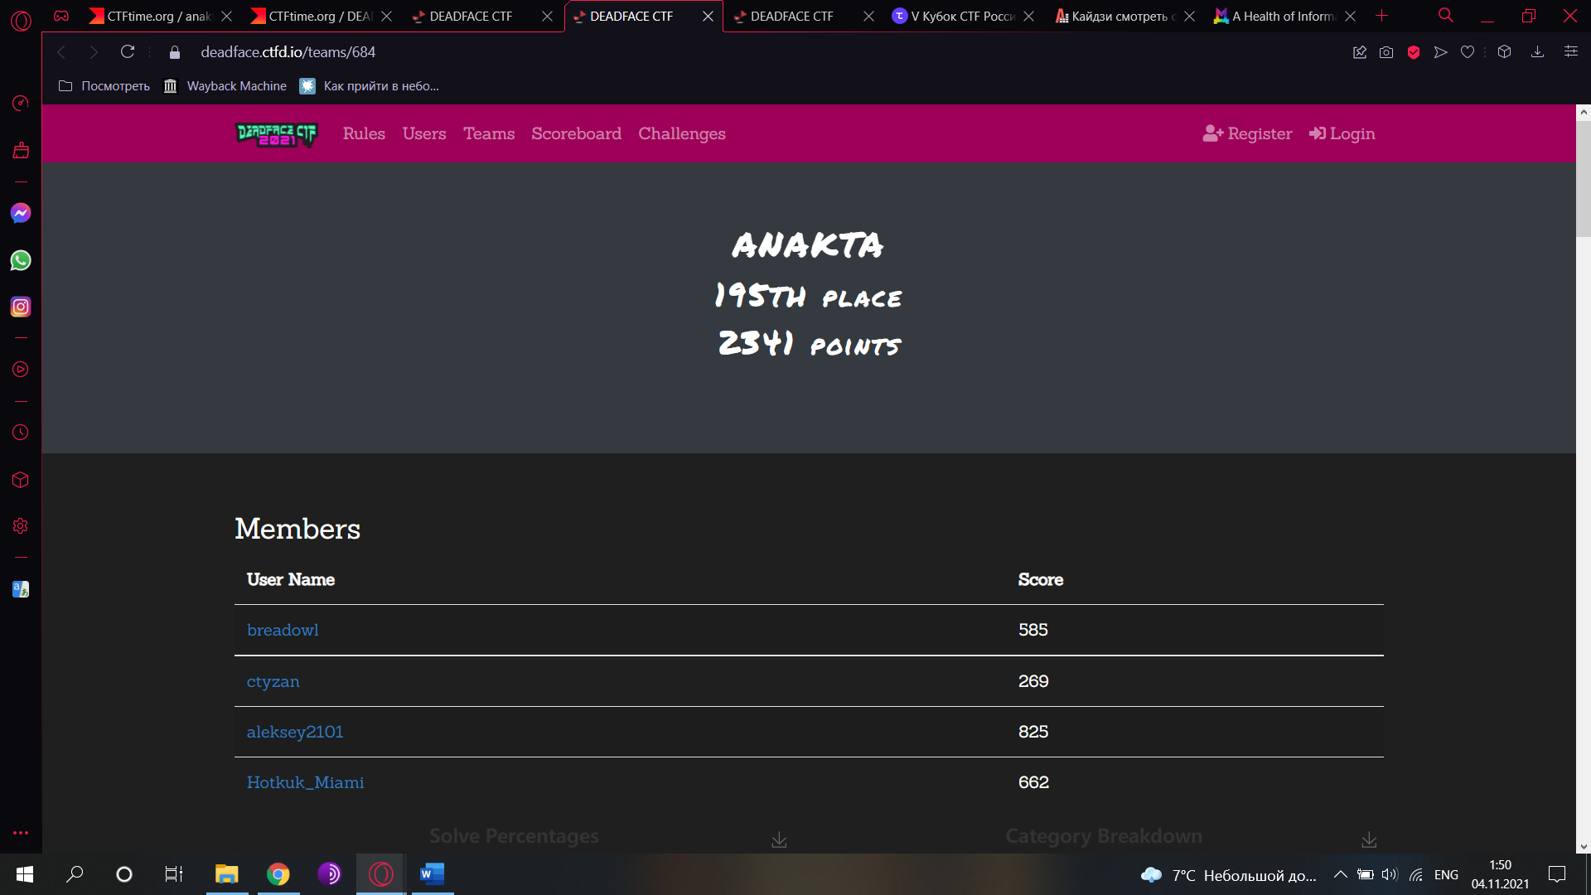

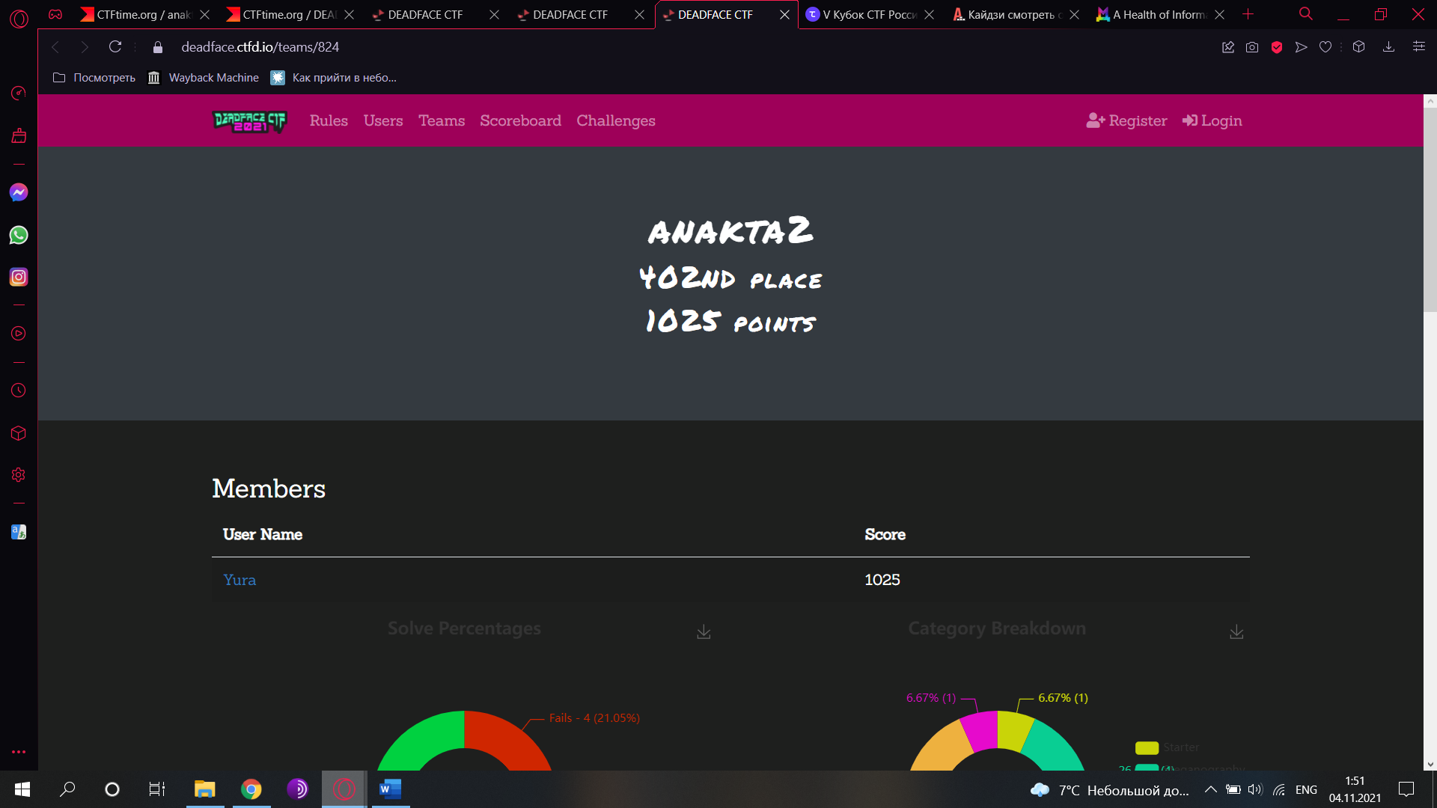

M*CTF 2021 Quals

Даты соревнования: Сбт, 23 Окт. 2021, 14:00 MSK — Вск, 24 Окт. 2021, 14:00

Список участников: Карина Игумнова, Раимов Хасан

Результат: решено 1 задание, CTF очки 50.

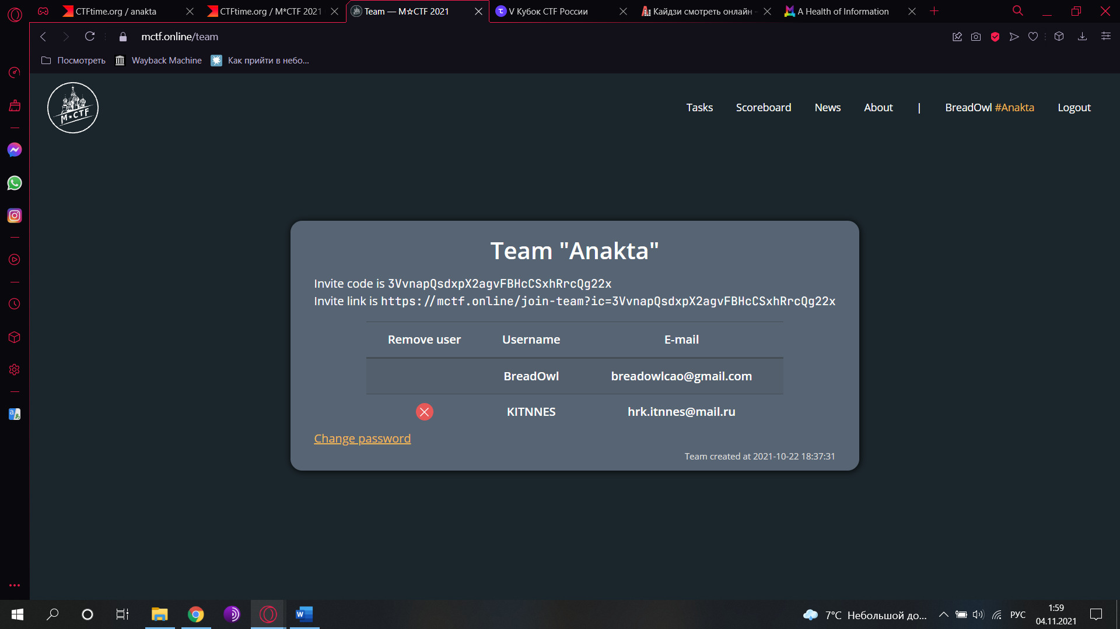

K3RN3LCTF

Даты соревнования: Птн, 12 Ноя. 2021, 20:00 MSK — Вск, 14 Ноя. 2021, 07:59 MSK

Список участников: Игумнова Карина, Хорошев Юрий, Раимов Хасан, Ибраимов Камил, Исматов Джовид

Результаты: решено несколько тасков, всего 100 очков, 444 место



CTF Russian Cup 2021 (V Кубок CTF России)

Даты соревнования: Сбт, 20 Ноя. 2021, 12:00 MSK — Вск, 21 Ноя. 2021, 12:00 MSK

Список участников: Игумнова Карина, Камил Ибраимов, Раимов Хасан

Результаты: была попытка решить несколько, но успеха нет. На ctftime записи не осталось.

MOSCOW CTF SCHOOL 2021

Даты соревнования: Вск, 28 Ноя. 2021, 10:00 — 18:00 MSK

Список участников: Игумнова Карина, Хорошев Юрий, Раимов Хасан, Ибраимов Камил, Исматов Джовид

Результаты: решено несколько тасков, 1268 очков, 49 место

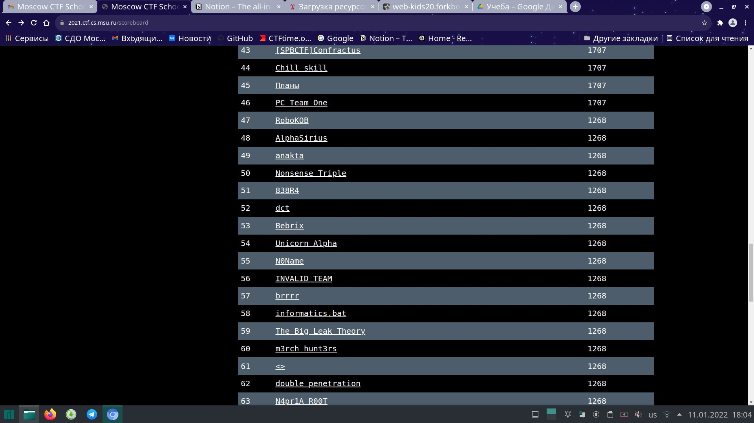

2021 Metasploit community CTF

Даты соревнования: Птн, 03 Дек. 2021, 20:00 MSK — Пнд, 06 Дек. 2021, 20:00 MSK

Список участников: Игумнова Карина, Хорошев Юрий, Раимов Хасан, Ибраимов Камил, Исматов Джовид

Результаты: решено несколько тасков, всего 100 очков, 233 место



# **Работа основной команды**

Студенческая сборная CTF, представляющая на соревнованиях сильный состав студентов вуза. Участники меняются в зависимости от соревнований.

**Участие в соревнованиях:**

SPbCTF's Student CTF 2021 Quals

Даты соревнования: Вск, 10 Окт. 2021, 12:00 MSK — Вск, 10 Окт. 2021, 21:00

Список участников: Пуганов Костя 204-351, Банных Даниил 204-351, Сиплатов Алексей 191-351

CTF Russian Cup 2021 (V Кубок CTF России)

Даты соревнования: Сбт, 20 Ноя. 2021, 12:00 MSK — Вск, 21 Ноя. 2021, 12:00 MSK

Список участников: Пуганов Костя 204-351, Банных Даниил 204-351, Сиплатов Алексей 191-351, Ковалёв Дмитрий 191-351, Хорошев Юрий 201-351, Пономарев Антон 191-351

# **Ссылки**

Git репозиторий – https://github.com/BreadOwl/CTFteam

Сайт проекта – http://pd-2021-2-ctf.std-1679.ist.mospolytech.ru/

Страница команды anakta на ctf.time – https://ctftime.org/team/150251

Telegram канал команды anakta – https://t.me/+Jfh2PcPDCWc2YThi